Antena samochodowa do skanera
Antena samochodowa do skanera to urządzenie krótkofalarskie, które niewątpliwie udowodni swoją przydatność każdej osobie, która często korzysta z wszelkich odmian radia. Jedni użyją je do zwiększenia zasięgu nadawanych przez siebie komunikatów podczas gdy dla innych będzie to po prostu sposób na bardziej klarowny odbiór większej liczby stacji radiowych.

Zwrot "antena samochodowa do skanera" może brzmieć dość enigmatycznie. Dla niektórych wręcz przerażająco. Mimo to, pozostaje w tym kontekście powiedzieć tylko "nic bardziej mylnego!". Możemy o tym Was zapewnić jako osoby, które tematyką sprzętu krótkofalarskiego oraz wszystkiego co z nim związane zajmują się już od wielu lat nie tylko jako dystrybutorzy, ale również pasjonaci i entuzjaści.

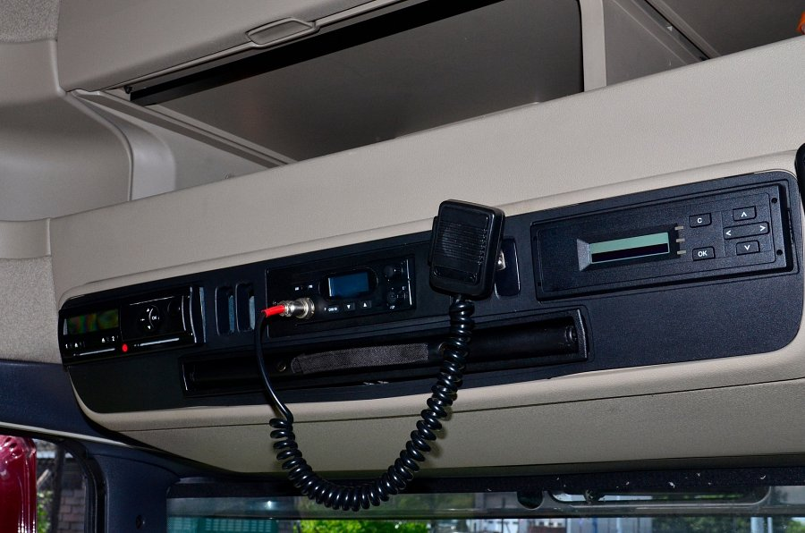
Czym zatem jest antena samochodowa do skanera?
Fachowa nazwa może być rzeczywiście myląca. Po poznaniu nazwy potocznej jednak wszyscy od razu wiedzą o co chodzi. Krótko mówiąc, antena samochodowa do skanera to nic innego jak jeden z elementów składających się na system CB radia. Proste, prawda? Wchodząc w konkrety, omawiany sprzęt posiada ciekawe wartości wybranych parametrów. Przede wszystkim, zakres odbieranych przez nie częstotliwości ma minimalną granicę wynoszącą 25 MHz, górna zaś to odpowiednio 1300 MHz.
Czy warto w to inwestować?
To oczywiście zależy od budżetu, jakim się dysponuje. Faktem jednak jest, że antena samochodowa do skanera, o której mówimy umożliwia odbieranie praktycznie każdego częstotliwości dopuszczonej do użytku cywilnego. Ponadto jest to urządzenie niezwykle praktyczne. Silny magnes, który jest jednocześnie podstawą urządzenia daje absolutną pewność co do stabilności montażu. Warto tutaj wspomnieć, że długość omawianej anteny to 720 milimetrów. Jest to swoistym gwarantem, że otrzymywany sygnał będzie wysokiej jakości.
antena samochodowa do skanera

